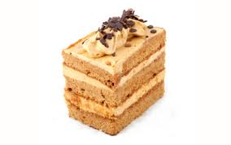
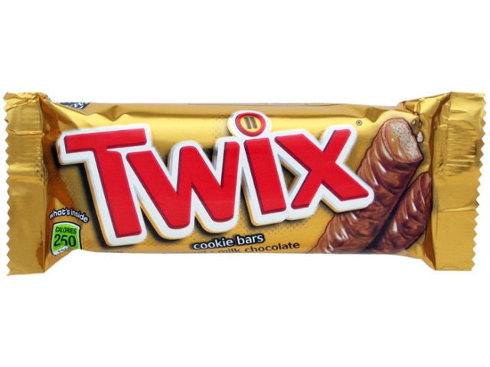
Kacper Lenard, Konrad Lis, Bartłomiej Borowski, Patrycja Kosyl
gr. C7 DSFRiU WZ UW 2015

Fakultatywna praca z mikroekonomii cz. II
teoria wyboru konsumenta

Przeprowadziliśmy ankietę wśród 50 studentów na temat zakupu ciastek i batoników w ciągu dnia.

Pytanie 1: Ile płacisz średnio za ciastko i batonik? Jaki jest twój dzienny budżet na zakup ciastek i batoników?
Pytanie 2: Podaj dzienne kombinacje ilości zjedzonych ciastek i batoników, które kupiłbyś za własne pieniądze wraz z ich użytecznością wyrażoną w utylach.

Średnia cena płacona za ciastko to 5,5 zł, a za batonik 3 zł.
Średni dzienny rozporządzalny na słodycze budżet wśród 50 osób to 20 zł.

Przyjęliśmy 5 uśrednionych wyników (średnia arytmetyczna) spośród 50 uzyskanych odpowiedzi ilości ciastek i batoników, które badane osoby skłonne byłyby kupić przy danych cenach zaokrąglone do całości.

Ile kupiono by ciastek dziennie (dobro X) | 1 | 2 | 3 | 4 | 5
Ile kupiono by batoników dziennie (dobro Y) | 6 | 3 | 2 | 2 | 1

Średnia użyteczność zakupionych ciastek w skali od 1 do 6 | 1,8 | 3,2 | 4,3 | 5,1 | ,5,4
Średnia użyteczność zakupionych batoników w skali od 1 do 6 podana w malejącej skali tak jak liczba kupionych ciastek | 5,2 | 5,3 | 4,2 | 2,6 | 1,7

Po wprowadzeniu do modelu mamy:
 | Ramka1 - Co możemy kupić
 | obliczanie równania linii budżetowej BL
 | Px= | 5,5 | Py = | 3 |  | M = | 20 | ? pomoc
 |  | Dobro X |  |  | Dobro Y
 | Linia budżetowa (BL1)
 | P_{x} |  |  | P_{Y} |  | = | M
 | 5,5 | * Q_{x} | +/- | 3 | * Q_{Y} |  | 20
Q_{Y}= | 6,67 | +/- | -1,83 | Q_{x} |  | -Px/Py= | -1,83 | ? pomoc
 |  | od |  |  |  | do
 | wartość Qx | 0 | 1 | 2 | 3 | 3,636364 |  | ? pomoc
 | Koszyki konsumenta ilościowo - linia budżetowa BL
 |  | Koszyki konsumenta
 |  | 1 | 2 | 3 | 4 | 5
ilość | Qx | 0 | 1 | 2 | 3 | 3,6364
 | Qy | 6,7 | 4,8 | 3,0 | 1,2 | 0,0
 | koszyki konsumenta wartościowo
 | Qx*Px | 0 | 5,5 | 11 | 16,5 | 20 |  | ? pomoc
 | Qy*Py | 20 | 14,5 | 9 | 3,5 | 2,66E-15
 |  | 20,0 | 20,0 | 20,0 | 20,0 | 20,0

Interpretacja wyniku:
Po wprowadzeniu do modelu danych rzeczywistych otrzymujemy efektywne kombinacje ciastek i batoników przy założeniu podanego ograniczenia budżetowego oraz cen tych dóbr. Zakładając, że przy danej linii ograniczenia budżetowego konsument przeznaczy cały swój dochód na zakup ciastek (dobro X) to będzie mógł kupić ich niewiele ponad 3, natomiast jeśli cały swój dochód spożytkuje na zakup batoników (dobro Y) będzie mógł kupić ich prawie 7.

 |  | Ramka2 - Co chcemy kupić
 |  | Szacowanie krzywej obojętności I - funkcja regresji
 |  |  | Koszyki konsumenta
 |  |  | 1 | 2 | 3 | 4 | 5
ilość | dobro X | Qx | 1 | 2 | 3 | 4 | 5 | ? pomoc
 | dobro Y | Qy | 6 | 3 | 2 | 2 | 1
 |  | Hiperboliczna krzywa regresji
 |  | ? Pomoc | Q_{Y} = | 5,88 | +/- | 0,12
 |  |  |  | Q_{x}

Interpretacja wyniku:
Przedstawiony szereg obojętności pokazuje wszystkie alternatywne kombinacje ciastek i batoników, które zapewniają identyczną użyteczność konsumentowi. Każdy z tych koszyków dostarcza taki sam poziom satysfakcji płynącą z konsumpcji tych dóbr więc hiperboliczna krzywa regresji (krzywa obojętności) charakteryzuje się stałym poziomem zadowolenia i ma postać:
Qy = 5,88 / Qx - 0,12 gdyż α=5,88
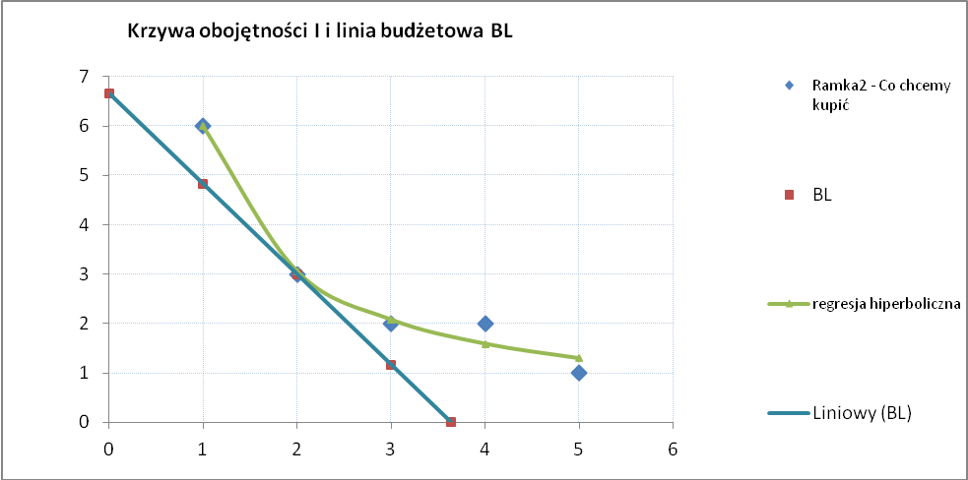
Interpretacja wyniku:
Punkt równowagi konsumenta jest osiągany wówczas gdy konsument będzie spożywał 2 ciastka i 3 batoniki, przy takiej kombinacji obu dóbr ich użyteczność będzie zmaksymalizowana, oznacza to że osiągany dochód przeznaczony na zakup tych dwóch dóbr zostanie spożytkowany w całości. W punkcie maksymalnej satysfakcji marginalna stopa substytucji jest równa stosunkowi cen tych dóbr i wynosi 11/6.

Analiza użyteczności:
Wprowadzenie uśrednionych danych użyteczności dla możliwych do kupienia kombinacji koszyków dobra X i Y – w białe pola powyżej i poniżej koszyków dostępnych.
Ramka 3 -Analiza użyteczności BL |  |  |  |  |  |  | ? pomoc |  |  | Ramka3a -Analiza użyteczności I
funkcja użyteczności dobro U(Qx) |  |  | 1,8 | 3,2 | 4,3 | 5,1 | 5,4
 |  | Qx | 0 | 1 | 2 | 3 | 3,63636364 |  |  | funkcja użyteczności |  |  | 3,2 | 4,3 | 5,1 | 5,5 | 5,7
 |  | Qy | 6,7 | 4,8 | 3,0 | 1,2 | 0,0 |  |  | koszyka krzywej obojetności |  | Qx | 1 | 2 | 3 | 4 | 5
funkcja użyteczności dobro U(Qy) |  |  | 5,2 | 5,3 | 4,2 | 2,6 | 1,7 |  |  |  |  | Qy | 6,0 | 3,0 | 2,0 | 2,0 | 1,0 | ? pomoc
 |  |  |  |  |  |  |  |  |  | funkcja użyteczności dobro U(Qy) |  |  | 5,3 | 4,3 | 3,5 | 3,5 | 2,6
Użyteczność całkowita TU |  |  | 7 | 8,5 | 8,5 | 7,7 | 7,1 |  |  | koszyka krzywej obojetności
Użyteczność krańcowa MU(Qx) |  |  | 1,4 | 1,1 | 0,8 | 0,47142857 | -
 |  | MU(Qy) | - | -0,05 | 0,60 | 0,87 | 0,77 |  |  | użyteczność całkowita
regresja funkcji użyteczności ( należy przepisać współczynniki funkcji z wykresu poniżej) |  |  |  |  |  |  |  |  |  | koszyka krzywej obojętności |  |  | 8,5 | 8,6 | 8,6 | 9,1 | 8,3 | ? pomoc
 | U(Qx) = | -0,1589 | Qx^2 | +/- | 1,5722 | Qx | +/- | 1,7953
 | U(Qy) = | -0,0921 | Qy^2 | +/- | 1,174 | Qy | +/- | 1,5605

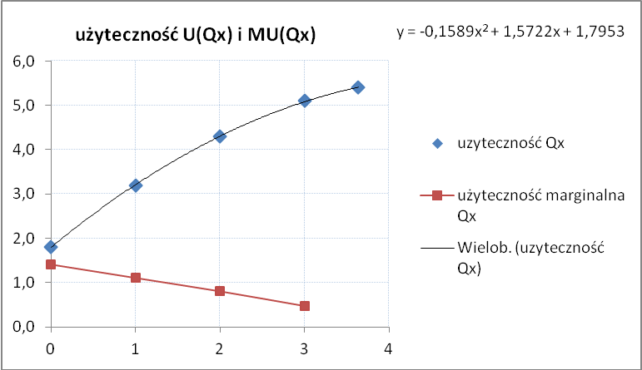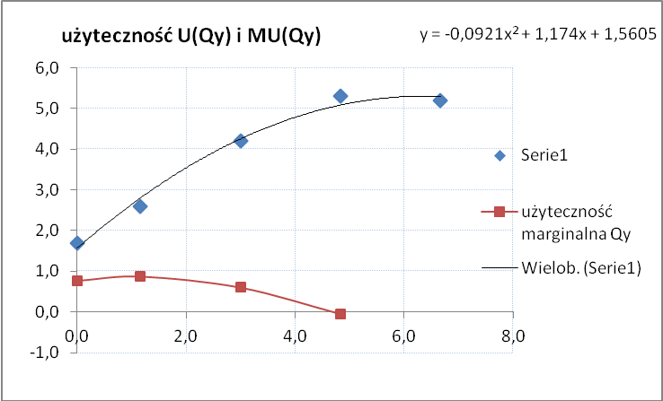
Interpretacja wyniku:
Z każdym kolejnym zjedzonym ciastkiem i batonikiem maleje użyteczność krańcowa konsumpcji. Analizując zależność między krzywym użyteczności całkowitej i marginalnej ciastek i batoników, można zaobserwować, że użyteczność całkowita rośnie wraz ze wzrostem konsumpcji każdego z dóbr. W miarę wzrostu konsumpcji użyteczność całkowita każdej dodatkowej sztuki ciastek i batoników jest coraz mniejsza. Przyrosty zadowolenia z konsumpcji, które są mierzone jako użyteczność marginalna, zmniejszają się wraz ze wzrostem konsumpcji. Jest to zgodne z prawem malejącej użyteczności marginalnej tzw. pierwszym prawem Gossena.

 | Ramka3a -Analiza użyteczności I
 | funkcja użyteczności |  |  | 3,2 | 4,3 | 5,1 | 5,5 | 5,7
 | koszyka krzywej obojetności |  | Qx | 1 | 2 | 3 | 4 | 5
 |  |  | Qy | 6,0 | 3,0 | 2,0 | 2,0 | 1,0 | ? pomoc
 | funkcja użyteczności dobro U(Qy) |  |  | 5,3 | 4,3 | 3,5 | 3,5 | 2,6
 | koszyka krzywej obojetności
 | użyteczność całkowita
 | koszyka krzywej obojętności |  |  | 8,5 | 8,6 | 8,6 | 9,1 | 8,3 | ? pomoc

Interpretacja wyniku:
Każdy z koszyków tych dóbr dostarcza konsumentowi identyczne zadowolenie, a wraz ze wzrostem ich konsumpcji wrasta użyteczność całkowita konsumenta z ich spożycia. Użyteczność całkowita krzywej obojętności charakteryzuje się stałym poziomem zadowolenia z konsumpcji badanych przez nas towarów. Jednakże największa użyteczność całkowita osiągana jest w przypadku zakupu 4 ciastek i 2 batoników. Koszyk ten jest najbardziej wartościowym dla konsumenta spośród wszystkich koszyków ograniczonych danym dziennym budżetem.

